KATA PENGANTAR
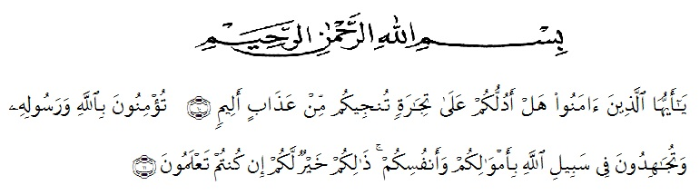
Artinya:
“Hai orang-orang yang beriman sukakah kamu aku tunjukkan suatu perniagaan yang dapat menyelamatkan mu dari azab yang pedih? (Yaitu) kamu berikan kepada Allah dan RasulNya dan berjihad dijalan Allah dengan harta dan jiwamu. Itulah yang lebih baik bagimu, jika kamu mengetahuinya”. (Qs.As;shaf ; 10:11)
Dengan memanjatkan puji dan syukur kehadirat Allah SWT, karena hanyadengan limpahan rahmat, karunia dan ridhonya sehingga peneliti dapat menyelesaikan proposal penelitian dalam waktu yang telah ditentukan.
Penelitian ini ditulis berjudul “Pengaruh Pelatihan, Lingkungan Kerja dan Insentif Terhadap Kinerja Pegawai Dinas Pekerjaan Umum Dan Penataan Ruang Provinsi Sumatera Utara”. Penelitian ini bertujuan untuk mengetahui bagaimana “Pengaruh Pelatihan, Lingkungan Kerja dan Insentif Terhadap Kinerja Pegawai Dinas Pekerjaan Umum Dan Penataan Ruang Provinsi Sumatera Utara”. Dalam penyusunan Skripsi penelitian ini, peneliti mengalami beberapa kendala. Kendala tersebut dapat diatasi berkat adanya bantuan dan bimbingan dari berbagai pihak. Oleh karena itu, pada bagian ini penulis ingin menyampaikan Terima Kasih dan Penghargaan sebesar-besarnya kepada:
- Bapak Dr. KRT Hardi Mulyono K. Surbakti sebagai Rektor Universitas Muslim Nusantara Al-Washliyah Medan.
- Ibu Dr. Anggia Sari Lubis, SE, M.Si selaku Dekan Fakultas Ekonomi Universitas Muslim Nusantara Al-Washliyah Medan.
- Bapak Toni Hidayat, SE, M.Si selaku Kepala Program Studi Manajemen Fakultas Ekonomi Universitas Muslim Nusantara Al-Washliyah Medan.
- Ibu Emelia Rahmadhany, SE, M.Si sebagai Dosen Pembimbing skripsi saya yang telah berkenan meluangkan waktu untuk memberikan bimbingan dan semangat kepada saya selama penyelesaian Proposal ini.
- Bapak dan Ibu Dosen/Staff pengajar Fakultas Ekonomi Universitas Muslim Nusantara Al-Washliyah Medan.
- Kedua orang tua penulis, Ayahanda tercinta Aidil Zuhri Samosir dan Ibunda tercinta Nuryanti Marpaung yang senantiasa memberikan semangat dan dukungan serta doa kepada penulis.
- Kepada seluruh teman kelas Manajemen 8A Angkatan 2019 yang telah banyak membantu memberikan motivasi, semangat dan dorongan sehingga dapat terselesaikannya proposal ini.
Penulis menyadari bahwa dalam penulisan proposal ini masih terdapat kekurangan untuk itu penulis mengharapkan kritik dan saran. Akhir kata penulis berharap semoga proposal ini dapat bermanfaat bagi semua pihak demi perkembangan dan kemajuan akademik.
Medan, Juni 2023

Mahfuzoh
NPM. 193114086

